Annexe XI
Résumé exécutif : Requin-marteau halicorne
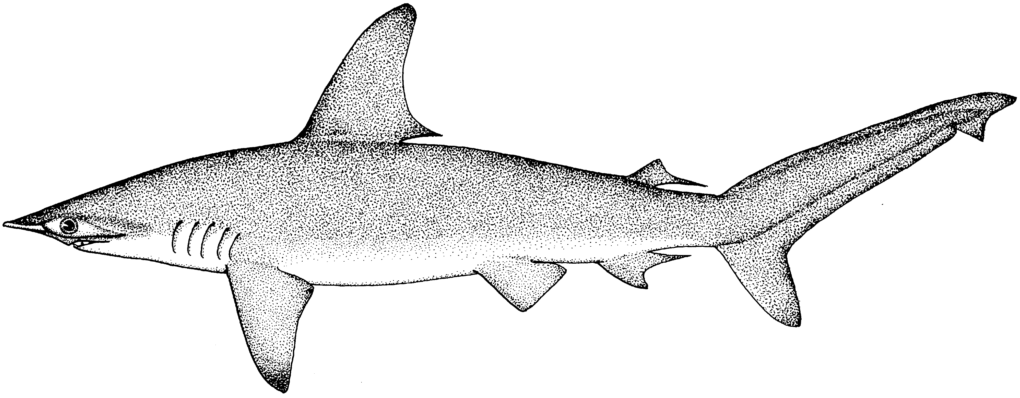
État du requin-marteau halicorne dans l'océan Indien (SPL : Sphyrna lewini)

Espèce de l'ANNEXE II de la CITES

TABLEAU 1. État du requin-marteau halicorne (Sphyrna lewini) dans l'océan Indien.
Zone¹ | Indicateurs |  | Détermination de l’état du stock 2018
océan Indien | Prises déclarées 2017 :  Requins non compris ailleurs (nca)² 2017 :  Prises moyennes déclarées 2013–2017 :  Moy. requins non compris ailleurs (nca)² 2013-2017 : | 118 t  56 883 t  76 t  51 712 t
 | PME (1 000 t) (IC 80 %) :  F_{PME} (IC 80 %) :  SB_{PME} (1 000 t) (IC 80 %) :  F_{actuelle}/F_{PME} (IC 80 %) :  SB_{actuelle}/SB_{PME} (IC 80 %) :  SB_{actuelle}/SB₀ (IC 80 %) : | inconnu
¹ Limites pour l’océan Indien = zone de compétence de la CTOI
² Comprend toutes les autres prises de requins déclarées au Secrétariat de la CTOI et pouvant contenir cette espèce (c.-à-d. SHK : divers requins NCA ; RSK : Carcharhinidae NCA).
Légende du code couleur | Stock surexploité (SB_{année}/SB_{PME}< 1) | Stock non surexploité (SB_{année}/SB_{PME}≥ 1)
Stock sujet à la surpêche (F_{année}/F_{PME}> 1)
Stock non sujet à la surpêche (F_{année}/F_{PME}≤ 1)
Non évalué / incertain

TABLEAU 2. État de menace du requin-marteau halicorne (Sphyrna lewini) dans l'océan Indien selon l'UICN.
Nom commun | Nom scientifique | État de menace selon l'UICN³
 |  | État mondial | OIO | OIE
Requin-marteau halicorne | Sphyrna lewini | En danger | En danger | –
UICN = Union internationale pour la conservation de la nature ; OIO = Océan Indien ouest ; OIE = Océan Indien est
³ Le processus d’évaluation des menaces de l’UICN est indépendant de la CTOI et est uniquement présenté à titre d’information
Sources : UICN 2007, Baum 2007
Stock de l’océan Indien – Avis de gestion
État du stock. L’actuel état de menace UICN « En danger » s’applique au requin-marteau halicorne au niveau mondial et au niveau de l’océan Indien occidental en particulier (Tableau 2). L’évaluation des risques écologiques (ERE) réalisée pour l’océan Indien par le GTEPA et le CS en 2012 consistait en une analyse semi-quantitative d’évaluation des risques, destinée à évaluer la résilience des espèces de requins à l’impact d’une pêcherie donnée, en combinant la productivité biologique de l’espèce et sa sensibilité à chaque type d’engin de pêche. Le requin-marteau halicorne a obtenu un faible classement de vulnérabilité (nº 14) dans l’ERE de la palangre, car il a été caractérisé comme étant l’une des espèces de requins les moins productives mais peu sensibles à la palangre. Le requin-marteau halicorne a été estimé par l'ERE comme étant la sixième espèce de requin la plus vulnérable à la senne, mais avec un niveau de vulnérabilité inférieur à celui de la palangre, du fait d’une sensibilité inférieure. Il existe une pénurie d’informations sur cette espèce et il est peu probable que cette situation s’améliore à court ou moyen terme. Les requins-marteaux halicornes sont fréquemment capturés par de nombreuses pêcheries de l’océan Indien. Ils sont extrêmement vulnérables face aux pêcheries au filet maillant. En outre, les individus occupent des zones de nurserie côtières et peu profondes, souvent lourdement exploitées par les pêcheries côtières. Du fait des caractéristiques de leurs traits de vie – ils vivent relativement longtemps (plus de 30 ans) et ont assez peu de petits (<31 individus tous les ans) –, les requins-marteaux halicornes sont vulnérables à la surpêche. Il n’existe aucune évaluation quantitative du stock et aucun indicateur halieutique de base actuellement disponible sur le requin-marteau halicorne dans l’océan Indien ; l’état du stock est donc inconnu (Tableau 1).
Perspectives. Il se peut qu'un maintien ou un accroissement de l'effort aboutisse à une baisse de la biomasse et de la productivité. La piraterie dans l’océan Indien occidental a entraîné le déplacement et donc la concentration d’une part importante de l’effort de pêche palangrier vers certaines zones du sud et de l’est de l’océan Indien. Certains palangriers sont retournés dans leurs zones de pêche traditionnelles du nord-ouest de l'océan Indien, du fait de la présence accrue de personnel de sécurité à bord des navires, à l’exception de la flottille japonaise qui n’a pas retrouvé ses niveaux de présence d’avant le début de la menace de piraterie. Il est donc peu probable que les prises et effort sur le requin-marteau halicorne aient diminué dans les zones australes et orientales au cours de cette période, ce qui pourrait avoir abouti à un appauvrissement localisé.
Avis de gestion. Malgré l’absence d’évaluation du stock, la Commission devrait envisager d’adopter une approche prudente en mettant en place des mesures de gestion pour le requin-marteau halicorne. Bien qu’il existe des mécanismes encourageant les CPC à respecter leurs obligations en matière d’enregistrement et de déclaration (Résolution 16/06), ils doivent être mieux appliqués par la Commission, de sorte à mieux informer les avis scientifiques à l’avenir.

Il convient de noter les points suivants :
- Production maximale équilibrée (PME) : Inconnue.
- Points de référence : Non applicable.
- Principal engin de pêche (2013-2017) : Filet tournant, filet maillant, palangre (fraîche), palangre-côtière.
- Principales flottilles (2013-2017) : Sri Lanka ; Seychelles ; NCA-frais (déclarés comme relâchés vivants/rejetés par l’UE-France, l’Afrique du Sud, l’Indonésie, le Japon).
Références bibliographiques
Murua H, Coelho, R., Santos, M.N., Arrizabalaga, H., Yokawa, K., Romanov, E., Zhu, J.F., Kim, Z.G., Back, P., Chavance, P., Delgado de Molina et Ruiz, J. (2012). Preliminary Ecological Risk Assessment (ERA) for shark species caught in fisheries managed by the Indian Ocean Tuna Commission (IOTC). IOTC–2012–SC15–INF10 Rev_1.

Murua et al., 2012

